[문제] Shoot (과녁 맞추기)

과녁 맞추기 대회가 열렸다. 과녁은 사각형 격자이다. 사각형 격자는 r×c의 사각형으로 이루어진다. r은 행의 개수이고 c는 열의 개수이다.
각 행은 1번부터 r번까지 번호가 매겨지고, 각 열은 1번부터 c번까지 번호가 매겨진다.
과녁의 사각형의 색은 흰색, 또는 검정색이다. 각 열에는 항상 흰색의 사각형이 두개 있으며, 나머지는 검정색의 사각형으로 이루어진다.
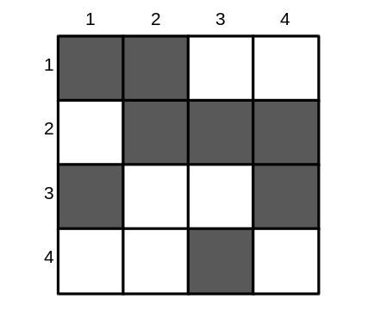

과녁은 c번을 맞추어야 하고, 각 열에는 한번만 맞추어야 하고, 흰색의 사각형을 맞추어야 한다.
이와 같이 과녁을 맞추려면, 어떤 번호를 맞추어야 하는지를 알아내어라. 위의 예에서는 열의 순서로 2, 3, 1, 4 행에 있는 흰색 사각형을 맞추면 된다.

▶입력형식 (shoot.in)
입력파일의 첫줄에 숫자 N(1≤N≤5)이 주어진다. N은 풀어야할 과녁 문제의 개수이다.
둘째줄부터 첫번째 문제가 주어진다. 각 문제의 첫줄에는 r과 c가 주어진다. (2≤r≤c≤1000). 각 문제의 둘째줄부터는 각 열에 있는 흰색 사각형의 위치가 두개씩 주어지며, c개의 줄에 걸쳐 주어진다.

▶출력형식 (shoot.out)
출력해야할 개수는 문제의 개수 N개를 출력해야 하고, 한 줄에 한 문제의 답을 출력해야 한다.
한 문제에서 과녁을 조건에 맞게 맞출 때, 이 때의 각 열의 사각형의 번호를 c개 출력한다. 각 숫자는 공백을 하나 사이에 두고 출력하며, 답이 여러가지 일경우, 숫자가 작게 나오는 순서로 출력한다.
만약, 어떠한 경우에도 조건에 맞도록 과녁을 맞출 수 없다면, 그 문제에 대한 답으로 ‘NO’를 출력한다.

▶입력예1 ▶출력예1
2  4 4  2 4  3 4  1 3  1 4  5 5  1 5  2 4  3 4  2 4  2 3 | 2 3 1 4  NO

▶제한시간 2초

